INDICAÇÃO Nº 222/2021

INDICO ao Sr. Leonardo Miguel Ornelas Ribeiro de Carvalho, DIRETOR DE OBRAS da Prefeitura Municipal de Bebedouro, que proceda a operação “Tapa Buracos” na Alameda Itabuna, cruzamento com a Rua Ilhéus, Jardim do Bosque.

JUSTIFICATIVA

A referida indicação é pertinente visto que os buracos existentes no local estão danificando os veículos e dificultando o tráfego pela via e aumentando o risco de acidentes devido ao estado deteriorado da mesma, causando transtornos para os moradores que transitam pelo local.

Bebedouro, Capital Nacional da Laranja, 10 de março de 2021.

Jorge Emanoel C. Rocha Eliana Merchan
Professor Jorge Cardoso – DEM
VEREADOR VEREADORA - DEM
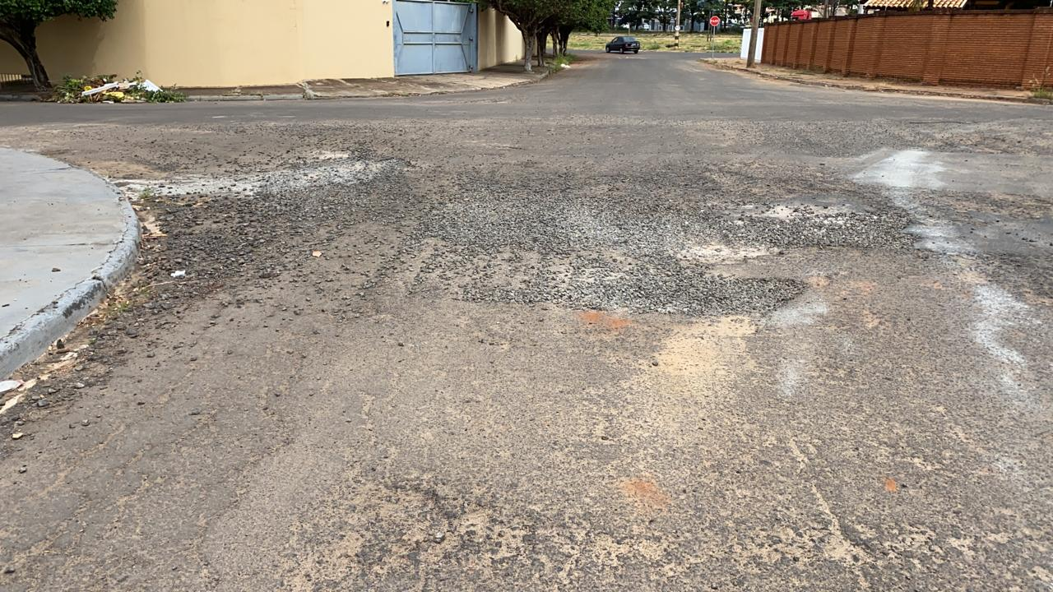

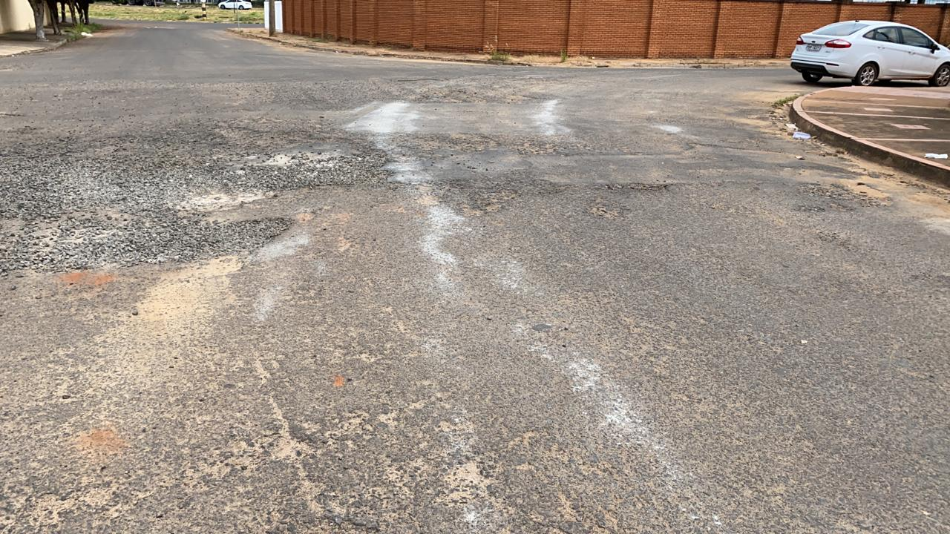

Jorge Emanoel C. Rocha Eliana Merchan
Professor Jorge Cardoso – DEM
VEREADOR VEREADORA - DEM

